
Lernpfadplanung mit PostgreSQL und Neo4j
DDI · Mini-Challenge 3 · HS26
Elias Pulver · Rodrigo Urech
Inhaltsverzeichnis
Verzeichnis wird beim Öffnen in Word aktualisiert

Problemstellung
Ein Weiterbildungsanbieter will Lernenden zeigen, welche Kurse sie als Nächstes besuchen können, was ihnen für ein Ziel noch fehlt und wann und wo die passenden Kurse stattfinden. Viele Kurse setzen andere voraus, oft über mehrere Stufen. Ein Kurs wird mehrmals durchgeführt, jeweils in einem Semester, an einem Standort, mit einer Lehrperson und in Vollzeit oder Teilzeit.
ID | Frage | Beteiligte Entitäten
A-001 | Welche Kurse braucht man direkt, bevor man einen bestimmten Kurs besuchen darf? | Kurs
A-002 | Welche Kurse braucht man insgesamt für einen Kurs, also auch die Vorkurse der Vorkurse? Jeder Kurs wird nur einmal genannt | Kurs
A-003 | Welche Kurse kann eine Person jetzt neu beginnen, weil sie alle nötigen Vorkurse bestanden hat und den Kurs noch nicht besucht? | Lernende Person, Durchführung, Kurs
A-004 | Was fehlt einer Person noch bis zu ihrem Zielkurs, und wie viele Stunden sind das? Ein Kurs, den sie gerade besucht, zählt noch als fehlend | Lernende Person, Durchführung, Kurs
A-005 | Wo und bei wem kann eine Person diese Kurse in einem bestimmten Semester an ihrem Standort und in ihrer Studienform (Voll- oder Teilzeit) besuchen? | alle sechs

- Graphstruktur: A-002 bis A-005 folgen den Voraussetzungen über eine unbekannte Anzahl Stufen
- Relational nicht trivial: sechs Entitäten, eine Selbstbeziehung auf Kurs und ein zusammengesetzter Fremdschlüssel
Regeln
- UND-Bedingung: Mehrere Voraussetzungen eines Kurses gelten gemeinsam
- Azyklisch: Ein Kurs setzt sich weder direkt noch über mehrere Stufen selbst voraus
- Belegung: höchstens eine pro Person und Kurs. Ein Abschlussdatum bedeutet abgeschlossen, ohne Datum läuft die Belegung noch
- Nächster Kurs: noch nicht belegt, alle direkten und indirekten Voraussetzungen abgeschlossen
- Keine Doppelzählung: Ein Vorkurs zählt einmal, auch über mehrere Wege. Der Zielkurs zählt nicht

Wahl der Datenbanken
Kern der Problemstellung sind Ketten von Voraussetzungen. Gesucht ist deshalb eine Datenbank, die Beziehungen über viele Stufen direkt verfolgt.
- Neo4j (NoSQL, Graph): Kurse, Personen und Durchführungen sind Knoten, Voraussetzungen und Belegungen sind Kanten. Eine Suche über beliebig viele Stufen ist ein einziges Pfadmuster und folgt gespeicherten Kanten statt Joins
- PostgreSQL 18.6 (relational): Mit WITH RECURSIVE sind mehrstufige Abfragen auch relational möglich. Der Ausgang des Vergleichs ist damit offen
Dokument-, Key-Value- und Column-Datenbanken passen weniger gut. Ein Vorkurs gehört zu vielen Kursen und würde eingebettet dupliziert, und mehrstufige Beziehungen sind dort nicht das zentrale Abfragemuster.

Konzeptionelles Datenmodell
Das Modell zeigt die fachliche Sicht ohne Tabellen. Es enthält sechs Entitätstypen.
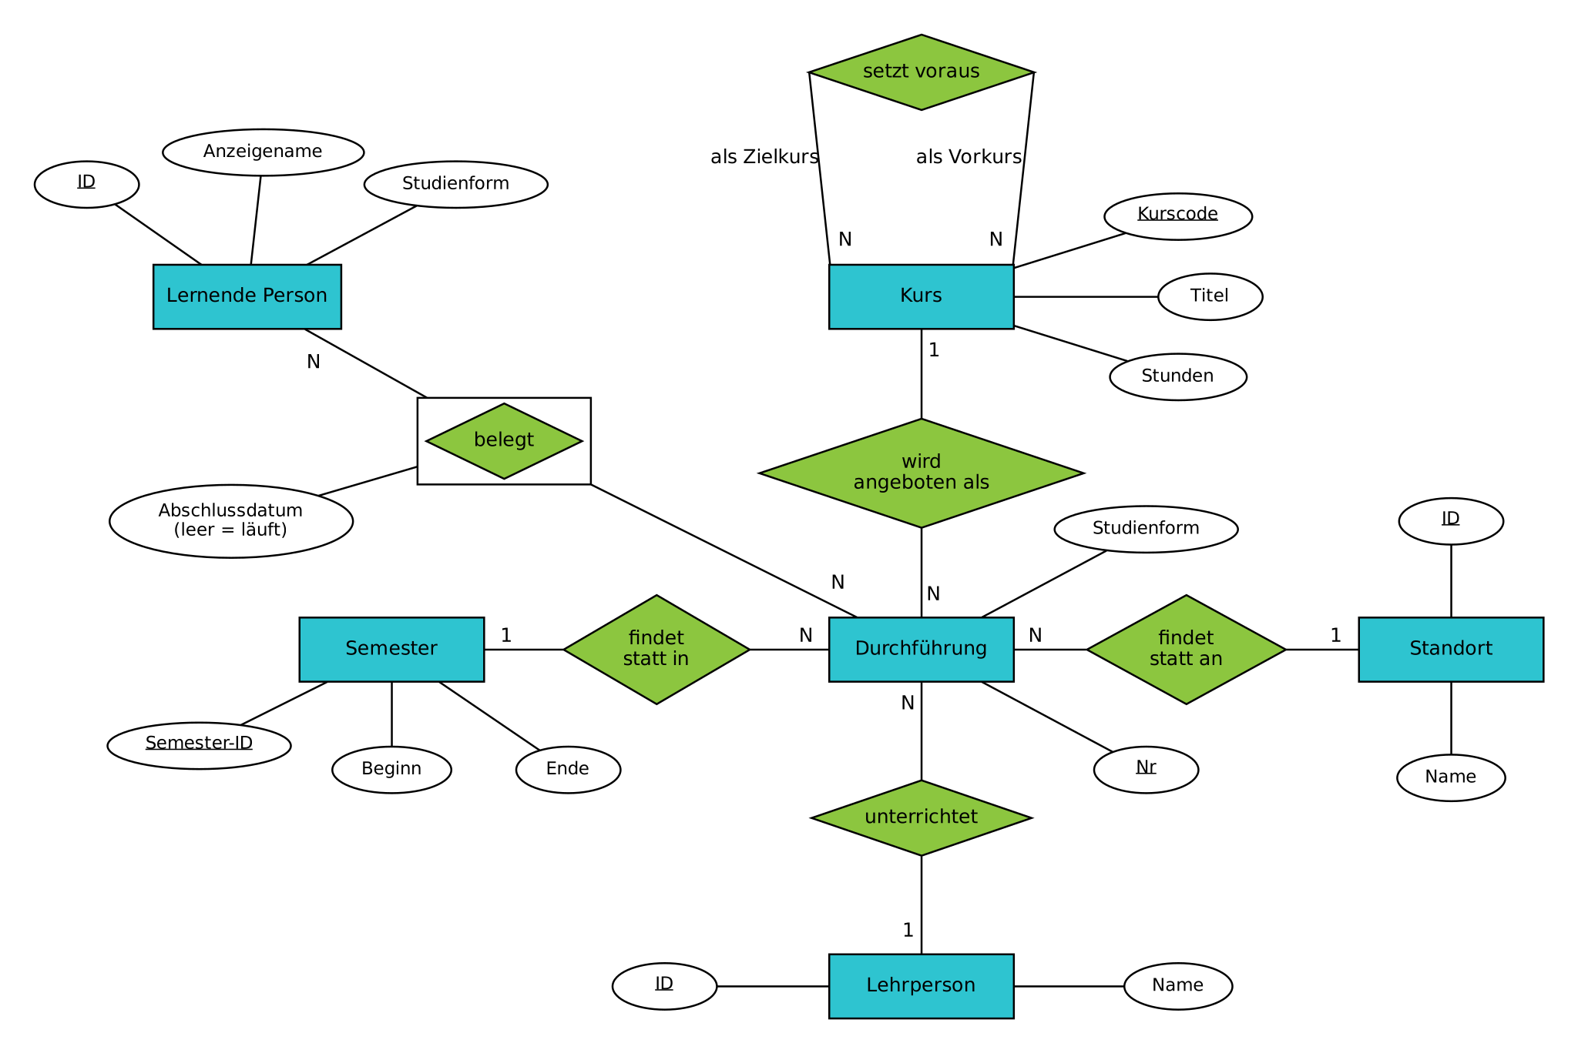
Abbildung 1: Konzeptionelles Datenmodell in Chen-Notation
- Kurs: Kurscode, Titel, Stunden
- Durchführung: Nr, Studienform. Gehört zu genau einem Kurs, Semester, Standort und einer Lehrperson (je 1:N)
- Semester, Standort, Lehrperson: ordnen eine Durchführung zeitlich, örtlich und personell ein
- Lernende Person: ID, Anzeigename, Studienform
- belegt: N:N zwischen Person und Durchführung mit Abschlussdatum, deshalb als assoziative Entität gezeichnet
- setzt voraus: N:N-Selbstbeziehung von Kurs mit den Rollen Zielkurs und Vorkurs
Die Trennung von Kurs und Durchführung ist der zentrale Entscheid. Voraussetzungen gelten für den Kurs, Termine, Orte und Lehrpersonen für die Durchführung.

Relationale Umsetzung
Die Umsetzung liegt in le2-sql/ und wird mit start.ps1 aufgebaut, geladen und geprüft.

4.1 Relationales Modell
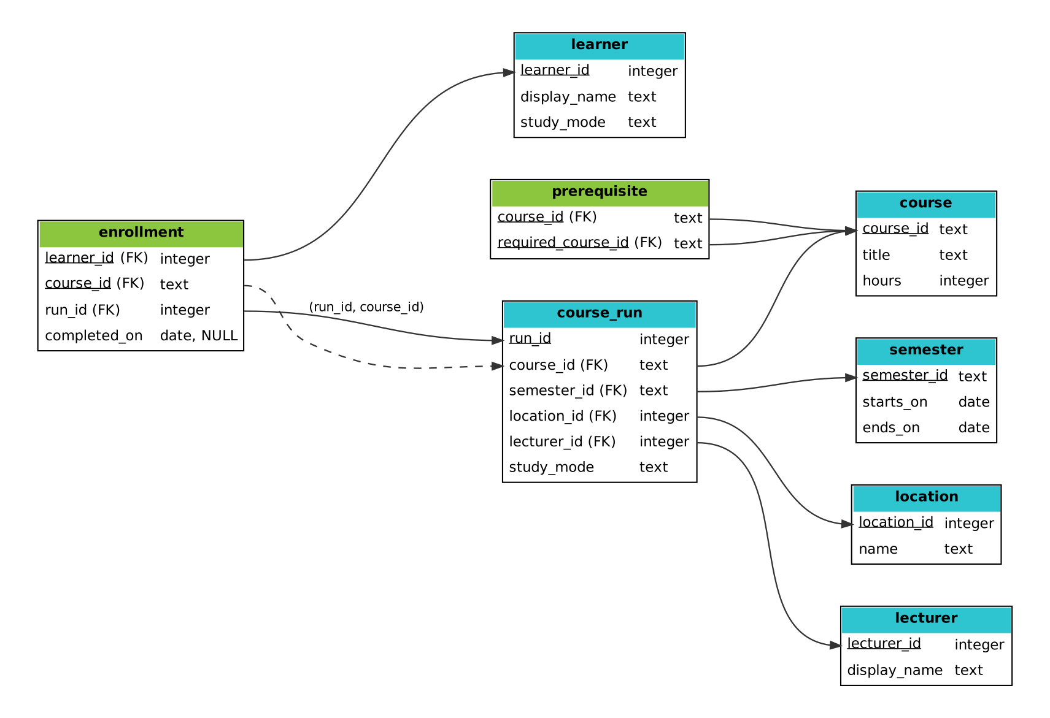
Abbildung 2: Relationales Modell, Primärschlüssel unterstrichen, Pfeile vom Fremdschlüssel zum Primärschlüssel
- Entitäten: course, learner, course_run, semester, location, lecturer
- 1:N-Beziehungen: als Fremdschlüssel in course_run
- prerequisite: Selbstbeziehung, beide Spalten Fremdschlüssel auf course und zusammen Primärschlüssel
- enrollment: Beziehung belegt mit completed_on. course_id wird mitgeführt, damit der Primärschlüssel (learner_id, course_id) eine Belegung pro Person und Kurs erzwingt. Der zusammengesetzte Fremdschlüssel (run_id, course_id) stellt sicher, dass der Kurs zur Durchführung passt
- Normalform: Alle Attribute sind atomar, Titel und Stunden stehen nur in course. Das Schema ist in 3NF. run_id bestimmt course_id, ist aber kein Schlüssel von enrollment. Diese bewusste Ausnahme von der BCNF sichert die Regel „eine Belegung pro Kurs“ deklarativ

4.2 Datenbank aufbauen und laden
Schema und Beispielbestand entstehen bei jedem Start neu aus zwei Skripten.
Daten (synthetic-v2):
- semester: 4 Semester
- location: 3 Standorte
- lecturer: 4 Lehrpersonen
- course: 10 Kurse
- learner: 3 Personen
- prerequisite: 14 Voraussetzungen
- course_run: 17 Durchführungen
- enrollment: 8 Belegungen, davon 7 abgeschlossen
Vorgehen:
- schema.sql legt Tabellen mit NOT NULL, CHECK, UNIQUE und Fremdschlüsseln an (ON UPDATE CASCADE, ON DELETE RESTRICT)
- Indizes für die Gegenrichtung von prerequisite, für enrollment.run_id und für die Suche nach Semester, Standort und Studienform ergänzen
- A-002 als rekursive Funktion all_prerequisites() umsetzen, A-003 bis A-005 bauen darauf auf
- seed.sql lädt die Daten in einer Transaktion in der Reihenfolge der Fremdschlüssel
- Die Ansicht export_data exportiert alle Tabellen als JSON. Daraus laden Neo4j und der Dateiimport dieselben Daten
Entscheide
- UNION statt UNION ALL: Jeder Vorkurs erscheint einmal, und die Rekursion endet auch bei einem Zyklus in fehlerhaften Daten
- Zyklenprüfung: Mehrstufige Zyklen kann kein CHECK verhindern. prerequisite_cycles() prüft sie nach dem Laden

4.3 Prüfungen
tests.sql enthält 32 Prüfungen zu Abfragen, Integrität, Export und Import, Datenänderungen und Strukturänderungen. Die Prüfungen laufen in einer Transaktion und hinterlassen keine Änderungen. Auf PostgreSQL sind alle bestanden. Für Person 1 fehlen vor PROJ zum Beispiel 5 Vorkurse mit 42 Stunden.

Erkenntnisse
Die relationale Umsetzung beantwortet alle fünf Abfragen korrekt und setzt die Regeln mit Constraints durch.
Abfragen
- Die laufende Belegung von Person 3 in SQL zählt bei A-004 als fehlend (56 statt 48 Stunden) und wird bei A-003 nicht erneut empfohlen
- A-005 filtert nach Studienform. Person 2 (Teilzeit) erhält in FS27 in Olten nur MOD
Integrität
- Abgewiesen werden ungültige Fremdschlüssel, eine Durchführung eines anderen Kurses, eine zweite Belegung desselben Kurses, Selbstvoraussetzungen, Nullstunden, ungültige Studienformen und Semesterdaten sowie das Löschen referenzierter Kurse
Datenänderungen
- Export und Rückimport liefern alle acht Tabellen identisch
- ALTER TABLE ADD COLUMN, CREATE TABLE, DROP TABLE und DROP COLUMN laufen in einem Savepoint und werden zurückgerollt, weil PostgreSQL auch Strukturänderungen transaktional ausführt
Die Ergebnisse sind die Referenz für Neo4j.

Umsetzung in Neo4j
Die Graphumsetzung liegt in le3-nosql/. Sie lädt denselben Bestand wie PostgreSQL und beantwortet dieselben fünf Abfragen.

5.1 Graphmodell
Das Modell ist auf die Abfragen ausgerichtet. Jede Abfrage beginnt bei einem Kurs, einer Person oder einem Semester mit Standort und folgt von dort den Kanten.
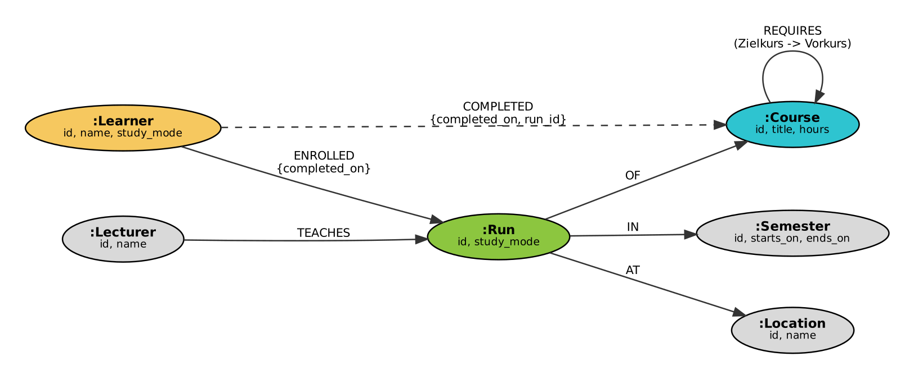
Abbildung 3: Property-Graph-Modell in Neo4j
Relational | Neo4j
course, learner, course_run | Knoten Course, Learner, Run
semester, location, lecturer | Knoten Semester, Location, Lecturer
prerequisite | Kante (:Course)-[:REQUIRES]->(:Course) vom Zielkurs zum Vorkurs
Fremdschlüssel in course_run | Kanten OF, IN, AT und TEACHES
enrollment | Kante (:Learner)-[:ENROLLED {completed_on}]->(:Run)
abgeschlossene enrollment | zusätzlich (:Learner)-[:COMPLETED]->(:Course)

- Zuordnungstabellen und Fremdschlüssel: werden zu Kanten, Joins entfallen
- COMPLETED: abgeleitete Kante. A-003 bis A-005 fragen nach abgeschlossenen Kursen, nicht nach Durchführungen. Die Kante spart pro geprüftem Vorkurs zwei Schritte über Run. Dafür muss der Import sie konsistent mit ENROLLED anlegen
- Einstieg: id ist bei allen sechs Labels eindeutig und damit indexiert

5.2 Datenbank aufbauen und laden
Daten (synthetic-v2):
- Course, Learner, Run, Semester, Location, Lecturer: Knoten aus den gleichnamigen Tabellen
- REQUIRES, OF, IN, AT, TEACHES, ENROLLED, COMPLETED: Kanten
Vorgehen:
- src/export.py schreibt den Bestand aus export_data nach data/seed.json
- schema.cypher legt die Eindeutigkeit der id für alle Labels fest
- import.cypher lädt zuerst die Knoten und danach die Kanten, jeweils mit UNWIND über die Zeilen einer Tabelle
- queries.cypher enthält A-001 bis A-005 mit denselben Parametern wie die SQL-Funktionen
Entscheide
- Integrität: Neo4j Community prüft nur die Eindeutigkeit. Fremdschlüssel, Wertebereiche und die Regel „eine Belegung pro Kurs“ prüft PostgreSQL beim Laden. Neo4j übernimmt nur geprüfte Daten
- A-002: WITH DISTINCT direkt nach dem Pfadmuster -[:REQUIRES*1..]-> erlaubt Neo4j, jeden Kurs einmal zu besuchen, statt alle Pfade aufzuzählen

Erwartete Vorteile und Messkriterien
Wir erwarten, dass Neo4j bei tiefen Voraussetzungsketten schneller ist. In PostgreSQL kostet jede Stufe der Rekursion einen Join über den Index, in Neo4j das Folgen gespeicherter Kanten.
- H1: Mit wachsender Tiefe steigt die Antwortzeit von A-002 und A-004 in PostgreSQL stärker als in Neo4j
- H2: Die Abfragen sind in Cypher kürzer als in SQL
Kriterium | Messgrösse
K1 Korrektheit | gleiche Ergebnisse in beiden Datenbanken, Voraussetzung für alle weiteren Kriterien
K2 Antwortzeit | A-002 und A-004 inklusive Ergebnisübertragung zum Client, Median in ms
K3 Skalierung | Verlauf von K2 bei wachsender Tiefe und wachsender Anzahl Kurse
K4 Abfrageumfang | Zeilen und Klauseln pro Abfrage, in SQL inklusive aufgerufener Funktionen

Messung
Gemessen wird mit erzeugten Datensätzen, weil der Beispielbestand für Zeitmessungen zu klein ist.

7.1 Messdaten und Ablauf
Die Messdaten bilden lange Ketten mit mehreren Wegen zum selben Vorkurs nach. Sie werden mit festem Seed erzeugt und in beide Datenbanken geladen.
Daten (benchmark):
- course: Kurse in Stufen, Tiefe 5 bis 80 bei 20 Kursen pro Stufe sowie 20 bis 400 Kurse pro Stufe bei Tiefe 10
- prerequisite: jeder Kurs ab Stufe 1 benötigt zwei Kurse der Stufe darunter, die Hälfte zusätzlich einen Kurs einer tieferen Stufe
- learner, enrollment: 20 Personen, Person 1 hat die untere Hälfte der Stufen abgeschlossen
Vorgehen:
- Datensatz erzeugen, in beide Datenbanken laden und K1 prüfen (src/benchmark.py)
- 5 Aufwärmläufe, danach 20 gewertete Läufe pro Abfrage und Datenbank, Reihenfolge abwechselnd
- Zeit inklusive Ergebnisübertragung im Python-Client messen, Median im Notebook auswerten
Beide Datenbanken laufen in Docker auf demselben Rechner. Der Median ist robust gegen einzelne Ausreisser, Abfragen über 120 s gelten als Timeout.

7.2 Abfrageumfang (K4)
src/k4.py zählt Codezeilen und Klauseln. SQL zählt mit allen aufgerufenen Funktionen, Cypher enthält zusätzlich die Sortierung.
Abfrage | SQL Zeilen | SQL Klauseln | Cypher Zeilen | Cypher Klauseln
A-002 | Welche Kurse braucht man insgesamt für einen Kurs, also auch die Vorkurse der Vorkurse? Jeder Kurs wird nur einmal genannt | 12 | 5 | 5
A-003 | Welche Kurse kann eine Person jetzt neu beginnen, weil sie alle nötigen Vorkurse bestanden hat und den Kurs noch nicht besucht? | 31 | 9 | 10
A-004 | Was fehlt einer Person noch bis zu ihrem Zielkurs, und wie viele Stunden sind das? Ein Kurs, den sie gerade besucht, zählt noch als fehlend | 23 | 7 | 8
A-005 | Wo und bei wem kann eine Person diese Kurse in einem bestimmten Semester an ihrem Standort und in ihrer Studienform (Voll- oder Teilzeit) besuchen? | 37 | 12 | 13

Erkenntnisse
Die Cypher-Abfragen sind etwa dreimal kürzer, H2 trifft damit zu.
- Ursache: Das Pfadmuster -[:REQUIRES*1..]-> ersetzt die rekursive CTE mit Startteil, rekursivem Teil und Join auf course
- Grenze: Kürzer heisst nicht automatisch verständlicher. Die SQL-Funktionen werden einmal geschrieben und in A-003 bis A-005 wiederverwendet

7.3 Messresultate (K1 bis K3)
Gemessen wurde am 22.10.2026 auf einem Windows-11-Rechner mit Docker Desktop. PostgreSQL 18.6 und Neo4j 5.26.0 Community liefen gleichzeitig, der Client war Python 3.13.
Daten (benchmark):
- course: 100 bis 4'000 Kurse in acht Szenarien
- prerequisite: 192 bis 8'803 Voraussetzungen
- enrollment: Abschlüsse von Person 1 in der unteren Hälfte der Stufen
Reihe | Tiefe | Kurse | A-002 Zeilen | A-002 PostgreSQL | A-002 Neo4j | A-004 Zeilen | A-004 PostgreSQL | A-004 Neo4j
Tiefe | 5 | 100 | 27 | 1.06 | 3.09 | 6 | 1.14 | 2.79
Tiefe | 10 | 200 | 111 | 1.28 | 4.51 | 27 | 1.31 | 4.09
Tiefe | 20 | 400 | 280 | 2.04 | 7.19 | 103 | 2.01 | 5.71
Tiefe | 40 | 800 | 636 | 3.13 | 12.35 | 270 | 3.02 | 10.73
Tiefe | 80 | 1'600 | 1'339 | 5.13 | 22.98 | 612 | 5.29 | 14.69
Breite | 10 | 200 | 111 | 1.43 | 3.55 | 27 | 1.43 | 2.35
Breite | 10 | 1'000 | 327 | 2.36 | 6.99 | 31 | 2.59 | 3.54
Breite | 10 | 4'000 | 690 | 3.34 | 12.69 | 30 | 3.16 | 4.86

Median aus 20 Läufen in ms, Zeit inklusive Ergebnisübertragung zum Client. Reihe Breite heisst Tiefe 10 mit wachsender Anzahl Kurse pro Stufe
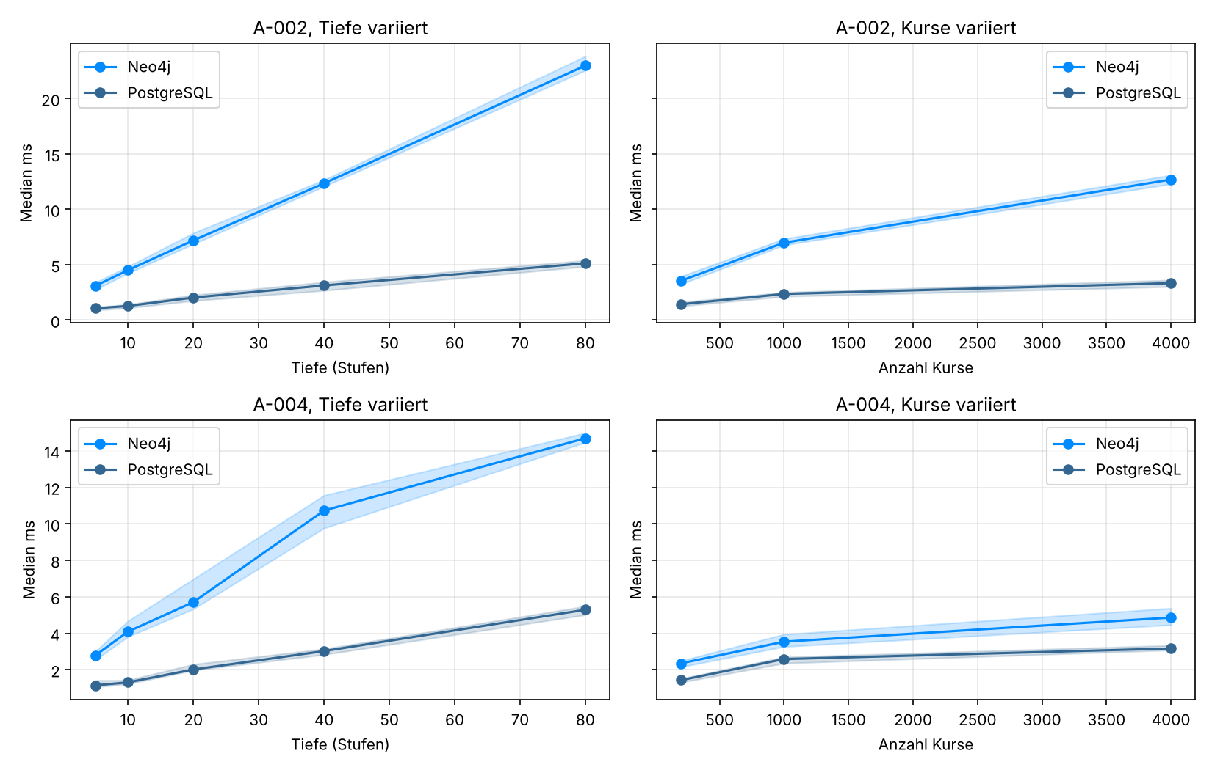
Abbildung 4: Median mit Interquartilsbereich bei wachsender Tiefe (links) und wachsender Anzahl Kurse (rechts)

Erkenntnisse
Beide Datenbanken liefern in allen Szenarien dieselben Ergebnisse, und PostgreSQL ist überall schneller.
K1 Korrektheit
- In allen 8 Szenarien sind die Ergebnisse von A-002 und A-004 identisch, kein Lauf erreichte den Timeout
K2 Antwortzeit
- PostgreSQL ist bei A-002 2.5 bis 4.5 Mal und bei A-004 1.4 bis 3.6 Mal schneller
- Der Interquartilsbereich liegt überall unter 2 ms. Einzelne Ausreisser von Neo4j bis 48 ms beeinflussen den Median nicht
K3 Skalierung
- Von Tiefe 5 auf 80 steigt A-002 in PostgreSQL von 1.06 auf 5.13 ms, in Neo4j von 3.09 auf 22.98 ms
- Beide Zeiten wachsen ungefähr linear mit der Anzahl zurückgegebener Zeilen. Pro Zeile kommen in PostgreSQL etwa 0.003 ms, in Neo4j etwa 0.015 ms dazu
- Bei A-004 mit 4'000 Kursen, aber nur 30 Ergebniszeilen, ist der Abstand am kleinsten (Faktor 1.5)
Die Unterschiede hängen stärker an der Grösse des Ergebnisses als an der Tiefe der Kette.

Vergleich und Interpretation
Die Messung widerlegt unsere Erwartung an die Antwortzeit, bestätigt aber den Vorteil bei der Formulierung der Abfragen.
Hypothese | Ergebnis | Beleg
H1 Neo4j skaliert mit der Tiefe besser | nicht bestätigt | Der Faktor bei A-002 wächst von 2.9 (Tiefe 5) auf 4.5 (Tiefe 80) zugunsten von PostgreSQL
H2 Cypher ist kürzer | bestätigt | Cypher braucht etwa einen Drittel der Zeilen und Klauseln

Antwortzeit
- Mengenverarbeitung: Die rekursive CTE verarbeitet pro Stufe alle neu gefundenen Kurse gemeinsam in einem Join. A-002 erreicht bei Tiefe 80 1'339 von 1'600 Kursen, die Abfrage liest also fast den ganzen Graphen. Hier ist mengenorientierte Verarbeitung im Vorteil gegenüber dem Folgen einzelner Kanten
- Datenmenge: Mit höchstens 8'803 Voraussetzungen liegen alle Daten im Arbeitsspeicher. Der Vorteil gespeicherter Kanten in Neo4j zeigt sich vor allem, wenn eine Abfrage nur einen kleinen Teil eines grossen Graphen berührt
- Übertragung: Die Zeit pro Ergebniszeile ist in Neo4j etwa fünfmal höher. Ob das am Server oder am Python-Treiber liegt, trennt unsere Messung nicht, weil sie die Zeit am Client misst
Weitere Kriterien
- Abfragen: Das Pfadmuster -[:REQUIRES*1..]-> drückt die Kette direkt aus, die SQL-Funktionen brauchen Startteil, Rekursion und Joins
- Integrität: PostgreSQL setzt Fremdschlüssel, Wertebereiche und die Regel „eine Belegung pro Kurs“ selbst durch. Neo4j Community prüft nur die Eindeutigkeit, der Rest hängt am Import
Grenzen
- Ein Rechner, Docker Desktop unter Windows, Standardeinstellungen beider Datenbanken
- Erzeugte Graphen mit fester Struktur, nur lesende Abfragen, keine gleichzeitigen Zugriffe
- Zeit am Client inklusive Treiber, keine getrennte Serverzeit
Für diese Problemstellung und Datenmenge ist PostgreSQL die schnellere und strengere Lösung. Neo4j bildet die Kette natürlicher ab und erlaubt kürzere Abfragen. Ob Neo4j bei deutlich grösseren Graphen oder bei Abfragen wie dem kürzesten Lernpfad aufholt, wäre mit weiteren Messungen zu prüfen.

Vorkenntnisse und Lernerfolg

9.1 Elias Pulver
- Vorkenntnisse aus dem Beruf: wird von Elias ergänzt
- Wichtigste Erkenntnis: wird von Elias ergänzt
- Einflüsse auf den Lernerfolg: wird von Elias ergänzt

9.2 Rodrigo Urech
- Vorkenntnisse aus dem Beruf: wird von Rodrigo ergänzt
- Wichtigste Erkenntnis: wird von Rodrigo ergänzt
- Einflüsse auf den Lernerfolg: wird von Rodrigo ergänzt

Abbildungsverzeichnis
Verzeichnis wird beim Öffnen in Word aktualisiert

